DiaRUGA DB 명세
2026-08-10 (Image 2026-08-05 — P06 · 층 개편 2026-08-06 — 063 · 묶음 선택 2026-08-08 — P10 · 같은 개체 묶음 2026-08-09 — P11 · 개체 카탈로그 2026-08-10 — 105)
규조류 분석 파이프라인이 쓰는 데이터베이스의 명세다. 남극 시추코어에서 시작했고 육상 노두(북평분지)가 들어와 있다. 테이블 하나하나가 무엇을 담는지, 서로 어떻게 매이는지, 그리고 왜 그렇게 두었는지를 적는다.
원본은 `web/viewer/models.py` 다. 이 문서는 그것을 읽기 좋게 편 것이고, 둘이 어긋나면 코드가 맞다. 설계 근거는 devlog/20260730_P02_db-schema.md.

1. 물리 구성
엔진 | SQLite 3 (Django 5.2 ORM)
파일 | /srv/DiaRUGA/db/DiaRUGA.db — 로컬 ext4
저널 | WAL (journal_mode=WAL, synchronous=NORMAL)
외래키 | PRAGMA foreign_keys=ON
잠금 대기 | timeout=20 (초)
페이지 | 4 096 B
크기 | 108.6 MB (2026-08-10 기준)

왜 SQLite 인가
읽는 쪽이 대부분이고, 쓰는 쪽은 사람의 교정과 파이프라인 둘뿐이다. 서버 프로세스가 하나 더 늘지 않는 것이 배포·백업 양쪽에서 이득이 크다.
대신 쓰기는 한 번에 하나다. WAL 이라 읽기는 여럿이 동시에 되지만 쓰기는 직렬화된다. 실제로 파이프라인이 도는 중에 사람이 검토를 저장하다가 database is locked 로 프레임 229장이 날아간 적이 있다. 그래서 지금은
- 검출 저장을 두 트랜잭션으로 나눈다 — 후보를 넣는 긴 부분과, is_current 를 옮기고 교정을 다시 매는 짧고 원자적이어야 하는 부분
- 잠금 오류에만 재시도를 건다 (with_db_retry, 6회 지수 백오프)
"파이프라인이 도는 동안 사람이 검토한다" 가 일상이 되면 이 선택을 다시 봐야 한다.

파일이 아니라 디렉토리째 마운트한다
컨테이너에 DiaRUGA.db 파일 하나만 물리면 WAL 이 만드는 -wal·-shm 형제가 컨테이너 안쪽에 생겨 호스트와 WAL 을 공유하지 못한다. 같은 DB 를 보는 줄 알았는데 아닌 상태가 된다. 그래서 /srv/DiaRUGA/db 디렉토리를 통째로 물린다.

들어가는 문은 하나다
DB 를 만지는 일회성 스크립트는 전부 컨테이너 안에서 돈다.
deploy/host/dbsync.sh check_db.py # 저장소 → /srv/DiaRUGA/scripts
deploy/host/dbrun.sh check_db.py # 컨테이너 안에서 돈다
호스트 venv 로도 같은 파일을 열 수 있지만 그러면 환경이 두 벌이 된다. 그것으로 두 번 당했다 — 컨테이너의 낡은 models.py 가 새 칼럼을 몰라 NAS 반입이 죽었고, root 로 돈 컨테이너가 파일 소유자를 바꿔 호스트 스크립트가 못 쓰게 됐다. 컨테이너는 1000:1000 으로 돌고, 시간대는 TZ=Asia/Seoul 로 호스트와 맞춘다.

사본
cp DiaRUGA.db 는 금지다 — WAL 때문에 불완전한 사본이 나온다. backup_db.py 가 sqlite 백업 API 로 뜨고, 검증을 통과한 뒤에야 제 이름을 준다(뜨는 중에는 .part).
어디 | 무엇 | 로테이션
backup/ | 시간별 자동 | 24시간 rolling, NAS 로 간다
backup/manual/ | 사람이 --note 로 뜬 것 | 안 걷는다 — 일 끝나면 사람이 지운다
backup/pre_deploy/ | 배포 직전 | 최근 20개

2. 전체 그림
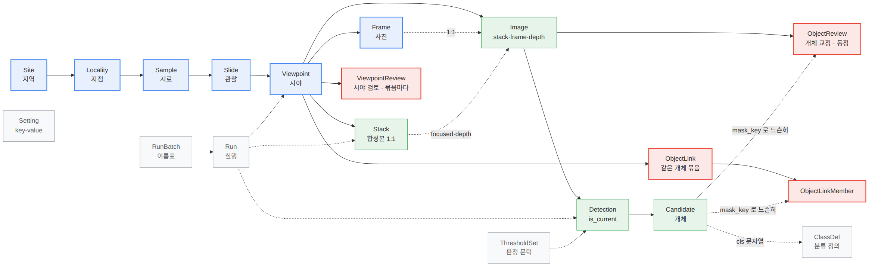
파랑이 줄기(시료 계통), 초록이 검출, 빨강이 사람의 교정, 회색이 설정과 이력이다. 실선은 소유(FK — 지우면 따라 지워진다), 점선은 참조이거나 FK 가 아예 아닌 것이다.
빨강이 넷이다. 교정(ObjectReview) · 시야 검토(ViewpointReview) · 같은 개체 묶음(ObjectLink·ObjectLinkMember). 넷 다 사람이 만든 것이라 재생성 불가이고, 마스크를 FK 가 아니라 (image, batch, mask_key) 로 짚는다.
검출과 교정은 `Image` 에 붙는다 (P06 · devlog 055). Image 는 **검출을 돌릴 수
있는 이미지 한 장**이고 kind 가 stack | frame | depth 다. 예전에는 Detection 이
target(stack|frame) + nullable frame 으로 다형 연관을 흉내 냈다 — 합성본이 Frame 이 아니라 테이블이 둘이었기 때문이다.
굵은 줄기는 지역 → 지점 → 시료 → 관찰 → 시야 → 사진이다. 폴더 이름 RS23-GC03 71cm 을 통짜 문자열로 두지 않고 갈라 담은 결과이고, 그래야 "같은 지점에서 위치에 따른 군집 변화" 나 "지역별 차이" 를 질의할 수 있다.
시료 층은 2026-08-06 에 생겼다 (devlog 063). 그전에는 Slide 하나가 시료와 관찰을 겸해서 소속(core·depth_cm·sample_kind)이 관찰 행마다 앉아 있었고, 그래서 같은 시료의 관찰 둘이 서로 다른 소속을 가질 수 있었다 — 실제로 한 관찰이 아무 데도 안 붙어 화면에서 통째로 사라졌다. 시료 행이 있으면 관찰은 그것을 가리키기만 하므로 어긋날 수가 없다.
권역 한국 · 남극 Site.area
└ 지역 BP(북평분지) · RS23 Site
└ 지점 BP09(노두) · GC03(시추코어) Locality ← 예전 이름이 Core 였다
└ 시료 0901 · 71cm Sample
└ 관찰 (1) · (2) Slide
"코어" 라고 부르지 않는다 — 노두는 시추한 것이 아니다. 어느 쪽인지는 Locality.kind 가 말하고 그것은 지점의 성질이다.
관계 하나하나(방향·필수 여부·on_delete)는 ERD 문서에 있다.

3. 테이블별 명세

3.1 시료 계통

Site — 채취 지역
폴더명의 앞 토막(RS23, WAP13).
칸 | 형 | 비고
code | char(32) unique | RS23
name | char(200) | 정식 명칭 — 사람이 채운다
area | char(8) choices | kr 한국 / ant 남극. 기본 ant, `db_default` 도 함께
region | char(200) | 로스해 · 웨델해 …
lat / lon | float
note | text

- 코드만으로 이름을 단정하지 않는다. RS 가 Ross Sea 일 가능성이 크지만 사람이 확인해 채운다.
- `area` 와 `region` 은 다른 칸이다. region 은 이미 세부 지명으로 차 있어 목록을 가르는 상위 칸을 겸할 수 없다.
- `db_default` 를 함께 주는 이유: default 는 파이썬 쪽이라 그 모델을 아는 코드에만 붙는다. 이 DB 는 뷰어 이미지와 파이프라인 이미지가 함께 쓰는데 판이 따로 돌아서, 파이프라인이 옛 코드일 때 Site 를 만들면 이 칸을 안 보내고 NOT NULL constraint failed 로 죽는다 — 실제로 NAS 반입이 그렇게 막혔다.

Locality — 지점 (시추코어 하나 또는 노두 하나)
예전 이름이 `Core` 였다 (2026-08-06 개편, devlog 063). 육상 노두가 들어오면서 "코어" 가 안 맞았다 — 노두는 시추한 것이 아니다. (site, code) 가 unique.
칸 | 형 | 비고
code | char(32) | GC03 · BP09
kind | char(12) | **core \
collect_kind | char(64) | 채취 방식(gravity core). 사람이 적는 자유 문자열 — 예전 Core.kind 가 이것이다
lat / lon / water_depth_m / collected_at / note |  | 사람이 채운다

`kind` 와 `collect_kind` 를 가른 이유: 앞은 화면이 갈래를 짓는 두 값이고 (노두면 깊이 축을 안 그리고 OC 를 찍는다) 뒤는 사람이 아무 말이나 적는 칸이다. 한 칸에 두면 화면이 문자열을 뜯어봐야 한다.
유형이 `Slide` 가 아니라 여기 있는 이유: 예전에는 Slide.sample_kind 로 관찰마다 따로 들고 있어서 같은 지점의 관찰 둘이 다른 값을 가질 수 있었다.

Sample — 시료 (지점에서 한 자리를 떠 온 것)
(locality, code) 가 unique.
칸 | 형 | 비고
code | char(64) | 폴더에서 온 시료 코드. 71cm · 0901. 화면에 그대로 쓴다
depth_cm | float null | 시추코어 지점에만. 기준점에서의 깊이
sample_no | uint null | 노두 지점에만. 단면상의 위치
note | text

위치 칸이 둘이고 지점 유형에 따라 하나만 쓴다. 한 칸에 몰지 않는 이유는 depth_cm 을 문자열로 안 바꾼 것과 같다 — "369cm" 와 "단면 9번" 을 같은 축에 그리게 된다. 지점은 코어이거나 노두이거나 둘 중 하나라 정렬할 때는 어차피 한 칸만 본다(Sample.position 이 고른다).
sample_no 는 사람이 부여한 숫자 코드에서 지점 번호가 되풀이되는 자리를 뗀 것이다 — BP09 + 0901 → 1 (naming.sample_no_from).

Slide — 관찰 = 폴더 하나 = 슬라이드글라스 하나
이 표는 관찰만 담는다. 시료가 어느 지점의 무엇인가는 Sample 이 안다.
칸 | 형 | 비고
name / slug | char | slug unique — URL 에 쓴다
image_dir | char(500) | DATA_ROOT 기준 상대경로
sample | FK null SET_NULL | 폴더 이름이 규칙을 안 따르면 안 붙는다. 지우면 예외가 안 나고 조용히 소속을 잃는다
obs_no / obs_label | uint / char(10) | 관찰 번호(폴더 접미사에서 자동) · 이름표(사람)
hide_in_list / exclude_from_totals | bool | 사람이 고른다
description | text | 사람이 적는다 — state_note 와 갈라 둔다
um_per_pixel_override | float | 사람이 박는 배율
corr_thresh | float | 그룹핑 상관 문턱
state | char(12) | 아래 상태기계
state_note | text | 자동 처리가 덮어쓴다
discovered_at / copied_at / processed_at | datetime | NAS 반입 이력
created_at / updated_at | datetime | 이 칸이 생기기 전 행은 updated_at 이 비어 있다

지름길 property 가 넷 있다 — slide.locality · slide.site · slide.depth_cm · slide.sample_kind. 시료를 거쳐 가고, 소속이 없는 관찰에서 터지지 않게 한 겹 막아 두었다. 질의에는 sample__locality__site 로 조인한다.
이름을 `Observation` 으로 안 바꿨다 — 슬라이드글라스라는 물건이 실재하고 폴더 하나가 그것 하나다. 관찰은 그 위에 얹힌 뜻이지 다른 물건이 아니다.
배율을 사람이 박을 수 있게 둔 이유: ZEN 이 소프트웨어에서 선택된 대물렌즈를 적어서 실제와 어긋난 적이 있다(260731 이 100x 로 기록돼 µm/px 가 2.5배 작았다). 비어 있으면 40x 로 가정해 계산한다 — 40x · 1.6x 옵토바 · 0.63x 어댑터 = 0.1126.

Viewpoint — 시야
(slide, idx) unique. idx 가 URL 의 g0, tag 는 g000_Snap-21365-21370. n_frames · span_sec · sharpest_frame · grouping_run.
`Group` 이라 부르지 않는다 — SQL 과 Django 양쪽에서 뜻이 겹친다.

Frame — 사진 한 장
(slide, name) unique. 슬라이드를 넘으면 이름이 겹친다 — 실제로 143개가 겹쳐 있었고, 슬라이드를 안 보고 이름만으로 찾다가 12개 시야가 엉뚱한 슬라이드로 붙어 파이프라인이 1분마다 헛돌았다.
path · width/height · um_per_pixel(+ _source: xml/sidecar/default/cli) · acquired_at · sharpness · is_sharpest · seq · meta(JSON) · created_at/updated_at.
- `acquired_at` 과 `created_at` 은 다르다. 앞은 촬영 시각(딸린 XML 이 알려 준다), 뒤는 우리 시스템이 받은 때다.
- 광학계 정보는 전 사진 동일하고 지금 쓰는 곳이 없어 칼럼 대신 meta 에 담는다.

Stack — all-in-focus 합성본 (Viewpoint 와 1:1)
focused_path · depth_path · depth_npz_path · um_per_pixel(+ native, resize_scale) · ref_frame · align_failed · object_px_frac · sharpness_best_single / sharpness_fused / gain · run.
합성 전후 선명도를 함께 들고 있어 합성이 실제로 이득이었는지를 사후에 따질 수 있다.

Image — 검출을 돌릴 수 있는 이미지 한 장
열쇠는 `path` 다 (DATA_ROOT 기준 상대경로, unique). 파일 하나에 행 하나이고 실측 2,664개 — 프레임 1,830 + 합성본 417 + 깊이맵 417.
칸 | 비고
path | unique. 자연 열쇠
kind | stack / frame / depth
viewpoint | FK `SET_NULL` — 그룹핑 전 프레임은 비어 있다
frame | 1:1 FK SET_NULL — 촬영본이면 그 프레임
stack | FK `CASCADE` — 합성본·깊이맵이면 그 Stack
width · height

두 `on_delete` 의 방향이 반대인 것이 요점이다. 시야 가르기 (regroup.apply_split)는 시야를 지우고 다시 만드는데 —
- 프레임은 원본 사진이라 살아남아 다른 시야로 묶인다 → viewpoint 는 SET_NULL
- 합성본·깊이맵은 그 묶음에서 나온 것이라 무효다(서로 다른 시야가 된 프레임들을 합쳐 놓은 그림이다) → stack 이 CASCADE
촬영·합성 메타는 `Frame`·`Stack` 에 그대로 있다. 이 테이블은 정체만 맡는다. 만드는 문은 web/viewer/images.py 하나이고 파이프라인 네 자리와 regroup 이 전부 거기를 지난다.

3.2 검출

Detection — 이미지 한 장에 대한 검출 실행
칸 | 비고
viewpoint | FK cascade
image | FK cascade, NOT NULL — 무엇에 붙은 검출인가는 image.kind 가 말한다
image_path · width · height · scale | image_path 는 image.path 와 같다(옛 칸)
um_per_pixel(+ native, source, backfilled)
n_raw_masks · n_sized | 원시 마스크 수, 크기 통과 수
thresholds | FK ThresholdSet
run | FK Run
is_current | 뷰어가 볼 것
superseded_by | self FK, SET_NULL

검출은 덮어쓰지 않고 쌓는다. 재실행마다 새 행이 생기고 is_current 가 옮겨 간다. 엔진 교체 전후를 같은 시야에서 견주려면 옛것이 남아 있어야 한다.
- 엔진마다 검출을 다는 자리가 다르다 — SAM2 는 합성본 한 장에만, YOLO 는 프레임마다 + 합성본에도 단다. 그것이 image.kind 로 드러난다.
- `kind="depth"` 에는 검출이 붙지 않는다. 깊이맵은 Z 좌표가 없는 상대값이라 검출 대상이 아니다 — 관행이 아니라 스키마에 적혀 있고 migrate/backfill_images.py --verify 가 지킨다.
- superseded_by 가 SET_NULL 이라 옛 검출을 지워도 현재 검출이 딸려 가지 않는다.
- 같은 묶음 안에서 같은 이미지에 둘 이상 쌓인 것은 기록이 아니라 찌꺼기다 (빠진 프레임을 다시 돌리면 이미 끝난 것까지 다시 쌓인다). prune_detections.py 가 현재 검출 → 없으면 번호가 큰 것 하나만 남기고 지운다. 묶음을 넘어서는 지우지 않는다.

Candidate — 개체 하나
(detection, mask_key) unique. 통과분과 탈락분을 한 테이블에 담고 `passed` 로 가른다 — 문턱을 바꾸면 개체가 무리를 옮겨 다니는데, 칼럼 하나면 refilter 가 UPDATE 한 번이다.
갈래 | 칸
자리 | bbox_x/y/w/h · center_x/y · mask_key(bbox 로 만든 키) · raw_id
크기 | area_px · area_um2 · major_um · minor_um · long_side_um · short_side_um
모양 | aspect_ratio · fill_ratio · circularity · convexity · solidity · elongation · ellipse_iou · shape_ok
질감·신뢰 | texture · predicted_iou · stability_score
기하 | polygon — [x0,y0,x1,y1,…] 평탄 배열
판정 | passed · cls · reject

polygon 이 용량의 대부분이다 (26.8 MB / 108.6 MB ≈ 25 %). 마스크를 그리는 근거라 줄일 수 없다.
`passed`·`cls`·`reject` 는 저장된 사실이 아니라 순수 함수의 캐시다. 같은 지표와 같은 문턱이면 judge.py 가 언제나 같은 답을 낸다. check_db.py 가 그 셋을 다시 계산해 저장된 값과 맞는지 본다 — 어긋나면 문턱을 바꾸고 다시 안 걸렀다는 뜻이다.

3.3 사람의 교정 — 재생성 불가

ObjectReview — 개체 단위 교정
열쇠가 `(image, batch, mask_key)` 다. 두 번 옮겼다.
- (viewpoint, mask_key) → (image, mask_key) (P06 5a) — 앞엣것은 시야마다 볼 이미지가 한 장일 때만 성립한다. 프레임별 검출을 검토하면 깨진다(실측으로 시야 452개 중 203개(45 %)에서 mask_key 가 프레임끼리 겹친다)
- + batch (P09 5.1 · P10) — 같은 마스크라도 sam2-전수 를 보며 한 판단과 yolo-3차 를 보며 한 판단은 다른 줄이다. 안 가르면 SAM2 시절 "오검출" 이 YOLO 검출에 얹혀, 사람은 자기가 지우지 않은 것이 지워져 있는 것을 본다 (실측 1,076건)
batch=NULL 은 사람이 그린 마스크다 — 어느 회차에도 속하지 않고 "이 이미지에 규조각이 있다" 는 사실이다(P09 5.2). SQLite 는 NULL 끼리 안 부딪힌다고 보므로 유일 제약을 조건을 갈라 두 벌로 적는다.
칸 | 비고
image | FK cascade, NOT NULL — 어느 이미지를 보고 한 판단인가
batch | FK PROTECT, null — 어느 검출을 보며 한 판단인가. NULL = 사람이 그린 것
viewpoint | FK cascade — 편의용. 화면·목록이 시야로 묶어 본다
mask_key | 개체를 가리키는 키
candidate | FK null — 바인딩 결과일 뿐이다
bind_method | exact / iou / manual / orphan
bind_score | IoU 로 붙었을 때의 값
geom | {"bbox": [x,y,w,h], "polygon": [...]}
geom_edited | 사람이 경계를 고쳤다 (P09 4단계)
source | engine / manual — 그린 개체를 추린다
removed · accepted | 지웠다 / 되살렸다
label · note | 분류 지정 · 메모
species | 동정 — 사람이 적는 종명 (105). 재생성 불가

한 행이 두 가지를 겸하고 있다. 모델 주석이 그 선을 그어 놨다:
칸 | 무엇에 대한 판단인가 | 속하는 곳
removed·accepted | 그 batch 가 낸 그 마스크가 틀렸다/맞다 | batch
label·note·species | 이 규조각이 Eucampia 다 | 개체 — batch 를 갈아도 참이다

뜻은 갈라 놓고 자리는 한 행이라, 회차를 갈면 동정까지 함께 별개가 된다. 가르는 안이 devlog/20260810_P12_object-and-judgement.md 에 있다 — 아직 안 했다.
교정은 `Candidate` 가 아니라 `mask_key` 에 붙는다. FK 로 매면 재검출에서 후보 행이 새로 생기므로 사람의 판단이 조인 실패로 사라진다. 실측으로 같은 설정이면 100 % 붙지만 엔진을 갈면 거의 0 이 된다 — 그래서 교정 행은 geom 에 기하를 스스로 들고 있어 검출기와 독립적으로 읽힌다.
`removed` 와 `accepted` 를 한 칼럼으로 합치지 않는다. 되살렸다가 다시 지운 개체가 있고, "사람이 지웠다가 이긴다" 는 규칙이 두 값의 조합으로 표현된다.
지운 것까지 전부 저장한다 — 학습의 어려운 음성 표본이다.

ViewpointReview — 시야 단위 (묶음마다 한 줄)
done · note. 고칠 것이 없어 교정이 비어도 검토는 끝났을 수 있다. 그래서 따로 남긴다.
1:1 이 아니다 (073). "검토 완료" 는 그 묶음의 검출을 다 봤다는 말이라 (viewpoint, batch) 마다 한 줄이고, 시야 코멘트는 묶음을 갈아도 참이라 batch=NULL 줄 하나에 따로 앉는다. 한 줄에 담아 뒀더니 sam2-전수 에서 붙인 완료가 yolo-3차 화면에도 붙어, 아직 아무도 안 본 검출이 "검토 완료" 로 보이고 "다음 미검토" 가 그 시야를 건너뛰었다.

ObjectLink / ObjectLinkMember — 같은 개체 묶음 (P11)
한 시야는 스테이지가 안 움직인 상태라 초점면 3~5장에 같은 규조각이 서너 번 잡힌다. 그것이 하나라는 것을 이 둘이 말한다. 사람이 프레임마다 골라 만든 것이라 재생성 불가이고, ObjectReview 와 같은 규약을 따른다.
테이블 | 칸 | 비고
ObjectLink | viewpoint · batch · note | 묶음 하나 = 규조각 하나
ObjectLinkMember | link · image · batch · mask_key | "그 판에서는 이 마스크"
 | is_rep | 대표 — 학습 자료로 뽑을 때, 목록에 보일 때의 얼굴
 | geom | 기하 스냅샷 — 검출기가 바뀌어도 읽힌다

제약 넷이 이 테이블의 본체다 (ERD §3) — (link, image) 하나 · (image, batch, mask_key) 하나(+ 그린 개체용 짝) · is_rep 는 묶음당 하나.
- 묶음은 시야를 못 넘는다 — 다른 시야는 스테이지가 움직인 뒤라 "같은 자리" 라는 근거 자체가 없다
- 회차도 못 넘는다 — 같은 규조각이 두 회차에 잡혀 있어도 하나라고 말할 자리가 없다. YOLO 4차 가 들어올 때 정한다 (TODOs · devlog 105 덧)
- 탈락 후보를 묶으면 되살아난다 (102) — 그 자리에서 ObjectReview(accepted) 가 선다. 묶기가 판정을 만드는 유일한 자리다
- 분류는 묶음을 따라 번진다 (104) — 한 판에서 정하면 나머지 멤버의 label 에 같은 값이 앉는다. 동정(`species`)은 아직 안 번진다
- 카탈로그는 묶음을 그림에만 쓴다 — 면적이 가장 큰 멤버로 카드 그림을 바꾸고 번호는 안 바꾼다(논문·표에 적히는 값이다)

3.4 설정과 이력

ThresholdSet — 판정 문턱 11개
min_um · max_um · texture_min · round_max_elong · round_min_iou · round_min_solidity · round_texture_min · rod_min_elong · rod_max_elong · rod_min_iou · rod_min_solidity.
테이블로 두어 이름을 붙여 비교할 수 있다 — "1500 대 2000 을 같은 시야에 걸고 개수를 나란히". 원형은 areolae 를 더 무겁게 본다(round_texture_min 이 따로 있는 이유) — 형태만으로는 밋밋한 원반을 가려낼 수 없다.

ClassDef — 분류 정의
칸 | 무엇 | 비면
key unique | round · rod_frag · chaetoceros | —
label | 전체 이름
short | 약칭. 자리가 좁은 곳에서 쓴다 | label 을 쓴다
badge | 배지 CSS 클래스 | base.html 에 .badge.<badge> 규칙이 있어야 한다
color | "60,220,120" | 마스크가 투명해진다
hotkey | 검토 화면 단축키 | 그 분류만 메뉴로만 지정된다
counted | 개체 수로 세는가
is_taxon | 형태가 아니라 분류학으로 알아본 것인가
sort_order · active | 차례, 켜고 끄기

테이블로 두면 분류를 더할 때 배포가 필요 없다 — Eucampia 를 넣은 것이 코드 수정이었다. 형태 칸(원형·봉상)과 분류학 칸(is_taxon)은 성격이 달라 메뉴에서 줄을 그어 나눈다.
counted 는 개체 수로 세는가다. 파편은 개체가 아니다 — 깨진 조각 하나를 규조 한 개로 세면 밀도가 부풀고 그 숫자가 보고서에 실린다. 목록의 "검출" 칸은 이 값이 참인 분류만 더한 것이고, 미분류는 분류 자체가 없어 애초에 빠진다.
하나라도 비면 예외는 안 나고 그 분류만 화면에서 조용히 다르게 굴러간다. Chaetoceros 를 넣으며 실제로 겪은 것들이라 check_db.py 의 4번 검사가 hotkey 와 color 가 빈 것을 잡는다.
데이터가 어떻게 들어가는가
행은 사람이 화면에서 만드는 것이 아니라 코드가 넣는다. 두 경로가 있고, 둘 다 update_or_create(key=…) 라 몇 번 돌려도 같은 상태가 된다.
언제 | 무엇 | 어디
처음 DB 를 세울 때 | 다섯 행 (원형·원형 파편·봉상·봉상 파편·Eucampia) | migrate/import_json.py 의 CLASS_SEED → seed_settings()
그 뒤에 더하거나 고칠 때 | 마이그레이션 | 0013 counted · 0014 Chaetoceros · 0015 파편 색 · 0016 hotkey · 0017 short

마이그레이션으로 넣는 이유는 배포마다 같은 상태가 되어야 하기 때문이다. 손으로 INSERT 하면 운영 DB 에만 있고 새로 만든 DB(시험·복구)에는 없다. 되돌릴 때는 행을 지우지 않고 active=False 로 끈다 — 지운 뒤에 그 분류로 붙인 교정이 남아 있으면 화면에서 이름도 색도 없는 분류가 된다.
읽는 쪽은 data.py 가 active=True 인 것만 가져와 프로세스 수명 동안 캐시한다 (거의 안 바뀌는데 템플릿과 클라이언트가 여러 번 묻는다). 테이블을 고치면 invalidate_classes() 로 버린다.
color 는 테이블에 적혀 있지만 화면의 색은 아직 CSS 가 키로 잡는다. 그래서 분류를 하나 더하거나 색을 바꾸면 이 행만으로 끝나지 않고 base.html 도 함께 가야 한다 — 테이블로 옮기다 만 자리이고, 기계로도 아직 못 본다. 0015 가 파편을 제 본체와 같은 색 가족으로 묶은 것(진하기로만 가른다)도 테이블과 CSS 양쪽을 고친 작업이다.

Run / RunBatch — 실행 이력
Run: kind(group/stack/detect/refilter/reconcile/ingest/export) · status(running/partial/done/failed) · params(JSON) · counts(JSON) · host · gpu · code_version · error.
- `partial` 이 따로 있는 이유: GPU 를 다른 작업이 침범해 9장이 조용히 빠졌는데 실행은 done 이었다. 나중에 프레임 수를 세어 보고서야 알았다.
- `RunBatch` 는 실행이 아니라 이름표다. 파이프라인은 슬라이드 단위로 도는데 ("전체를 한 번 훑었다" 는 작업이 실행 여럿으로 흩어진다) 엔진을 견주려면 그 한 번을 한 덩어리로 봐야 한다. 부모 Run 을 두지 않은 것은 그쪽이 자기 started_at·counts 를 갖게 되어 뜻이 겹치기 때문이다. (kind, label) unique.
- `for_review` 가 뷰어가 볼 묶음을 정한다 (P10). 참인 것은 하나뿐이고 DB 가 막는다 — 둘이면 화면마다 다른 판을 보게 되고, 그 상태에서 한 검토가 051 을 냈다. 관리 화면에서 고른다.
- `code` 는 카탈로그 번호의 꼬리다 (105) — S1·Y3. 빈 것 말고는 유일하고, M·m 은 사람이 그린 개체 몫이라 회차가 못 가져간다(CheckConstraint).

Setting — 그 밖의 설정
key unique · value(JSON). 경로처럼 배포마다 다른 값은 여기 두지 않는다 (환경변수). 지금은 upright_min_ratio · crops_per_page 둘.

4. 반드시 지켜지는 것 (check_db.py 가 보는 것)
deploy/host/dbrun.sh check_db.py — 1초. refilter·segment 뒤, judge.py 를 고친 뒤, 숫자가 이상할 때 돌린다.
# | 불변식 | 깨지면
1 | passed·cls·reject 가 judge.py 를 다시 돌린 값과 같다 | 문턱을 바꾸고 다시 안 걸렀다
2 | 이미지마다 뷰어가 볼 검출이 하나 이하 (P10 — is_current + for_review) | 둘이면 어느 것을 보일지 모르고, 없으면 검출이 사라진 것처럼 보인다
3 | 교정이 현재 검출의 개체를 가리킨다 (bind_method 분포) | 재검출에서 교정이 떨어져 나갔다
4 | 붙어 있는 cls·label 이 전부 ClassDef 에 있고, 활성 분류에 hotkey·color 가 있다 | 이름도 색도 없이 나오거나, 마스크가 투명해지거나, 그 분류만 메뉴로만 지정된다
5 | 경로가 실제 파일을 가리키고 배율이 있다 | 사진이 안 뜬다
6 | 층이 앞뒤가 맞는다 — 지역 → 지점 → 시료 → 관찰 (P07) | 소속을 잃은 행은 500 도 404 도 아니고 화면에서 그냥 사라진다
7 | 같은 개체 묶음이 앞뒤가 맞는다 (P11) | 대표가 0개인 묶음, 멤버가 하나뿐인 묶음
8 | 카탈로그 번호가 날 수 있고 겹치지 않는다 (105) | 번호가 안 나오거나 두 개체가 같은 번호를 받는다
9 | 문턱이 슬라이드 안에서 하나 | 같은 슬라이드의 시야끼리 개수를 못 견준다

예외가 나지 않고 그냥 틀린 상태를 잡는 것이 목적이다.

5. 상태기계

Slide.state
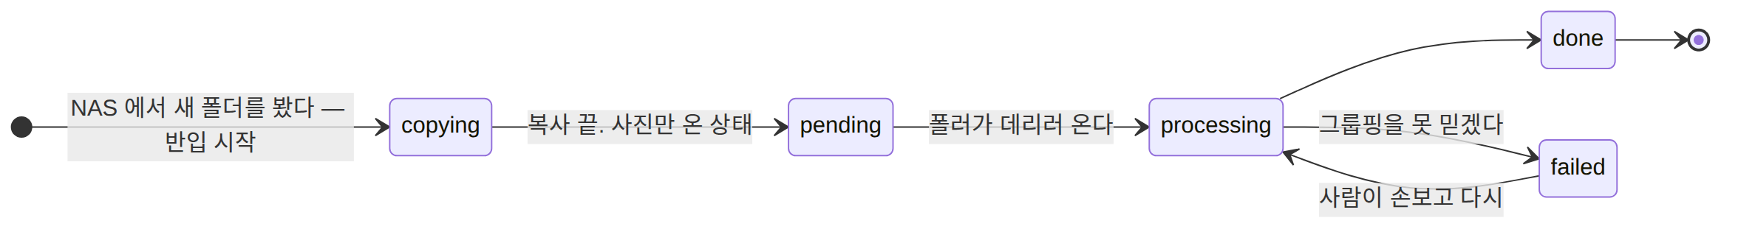
반입을 시작하면 copying, 복사가 끝나면 `pending`(사진만 왔고 시야는 아직 없다 — 시야 0 이 정상이다), 파이프라인이 도는 동안 processing, 끝나면 done. pending 이 오래 남아 있으면 폴러가 안 도는 것이고, 그것을 보는 자리가 시스템 설정 · 파이프라인 탭이다(098). 그룹핑 신뢰도가 낮으면 자동으로 넘기지 않고 failed + state_note 로 사람을 부른다.
processing 인 동안 검토 저장은 서버가 거절한다 — 반쯤 처리된 슬라이드를 검토하면 아직 안 돌아간 시야의 검출이 뒤늦게 들어오면서 이미 본 화면이 바뀐다.

Detection.is_current
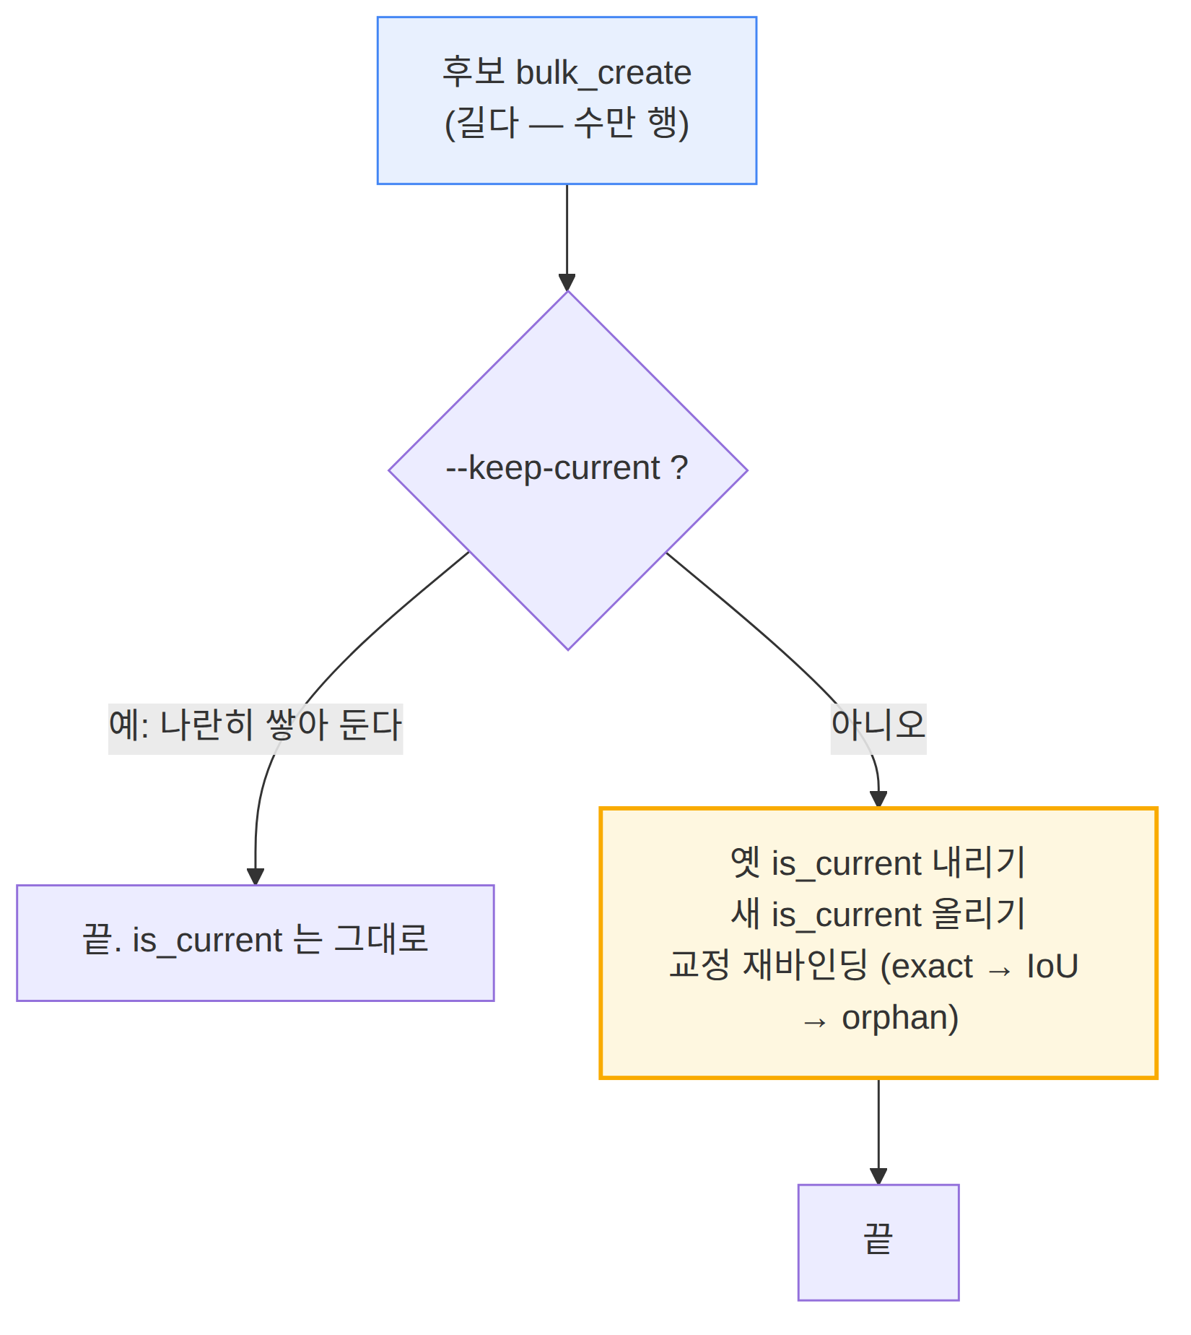
파랑이 첫 트랜잭션, 주황이 두 번째다.
가운데가 끊기면 뷰어가 "교정이 붙지 않은 새 검출" 을 보여준다. 그래서 그 부분은 반드시 한 덩어리다. --keep-current 를 주면 첫 트랜잭션만 하고 끝낸다 — 다른 엔진의 결과를 나란히 쌓아 두는 길이다.

6. 지금 담긴 것 (2026-08-10)
테이블 | 행
Site / Locality / Sample / Slide | 5 / 5 / 10 / 12
Viewpoint / Frame / Stack | 570 / 1,830 / 417
Image | 2,664 (프레임 1,830 · 합성본 417 · 깊이맵 417)
Detection / Candidate | 2,817 / 122,333 (통과 32,480)
ObjectReview / ViewpointReview | 7,914 / 521 (완료 311 · 코멘트 6)
`ObjectLink` / `ObjectLinkMember` | 4 / 12
Run / RunBatch | 213 / 2
ThresholdSet / ClassDef / Setting | 2 / 6 / 2

지점 5곳 · 시료 10개 — 시추코어 4곳(RS23-GC03 · WAP13-GC47 · AM22-GC10B · GC03-C1)과 노두 1곳(BP-BP09).
교정 7,914건의 속내 — 삭제 6,120 · 되살림 863 · 분류 지정 1,774 · 메모 2 · 사람이 그린 개체 171 · 사람이 고친 기하 4 · 동정 0(카탈로그를 막 열었다). 바인딩은 전부 exact.
실행 213건 — detect 136 · ingest 31 · stack 19 · group 14 · refilter 6 · reconcile 5 · export 2.
묶음 둘 — sam2-전수(S1) · `yolo-3차`(`Y3`, 지금 검토 대상). yolo-1차·2차 는 046 에서 걷었다.
분류 여섯 — 원형 · 원형 파편 · 봉상 · 봉상 파편 · Eucampia · Chaetoceros (뒤의 둘이 is_taxon, 파편 둘이 counted=False).
같은 개체 묶음 4개 · 멤버 12 — 손으로 만들기 시작한 참이다. 멤버 12건 중 3건은 교정 행 없이 묶기만 한 마스크이고 그것이 정상이다.
이 교정은 사람이 시야를 하나씩 검토해 만든 것이고 다시 만들 수 없다. stacked/·out/ 은 다시 돌리면 나오고 원본 사진은 NAS 에 있지만, 이것만은 아니다. 큰 작업 전에는 반드시 ops/backup_db.py 로 사본을 뜬다.

7. 마이그레이션
web/viewer/migrations/ 에 0001 … 0031. 전부 걸려 있다 (2026-08-10, v0.10.0 배포 때). 컨테이너가 뜨면서 migrate 가 돈다.
최근 것들:
판 | 무엇
0019~0022 | Image 도입과 조이기 (P06 · 055)
0023~0028 | 층 개편(Locality·Sample, 063) · 교정 열쇠에 batch(P09) · 묶음 선택(P10)
0029 | RunBatch.recipe
`0030` | `ObjectLink`·`ObjectLinkMember` 테이블 둘 (P11). 있는 테이블을 안 건드려 파이프라인 이미지를 함께 안 올려도 됐다
`0031` | `ObjectReview.species` · `RunBatch.code` + 제약 둘 (105)

`0022` 는 되돌릴 수 없다. 0019~0021 은 옛 칸을 그대로 두고 곁들이기만 해서 판을 되돌리면 옛 코드가 그대로 돌았다.
`0022` 는 되돌릴 수 없다. 0019~0021 은 옛 칸을 그대로 두고 곁들이기만 해서 판을 되돌리면 옛 코드가 그대로 돌았다.
스키마를 조이는 마이그레이션은 뷰어와 파이프라인 판을 함께 올린다. 칼럼을 걷었는데 옛 파이프라인 이미지가 거기에 INSERT 하면 폴러가 선다 — 실제로 v0.2.1 이 target= 을 써서 죽었고, 조인 사본에 파이프라인 컨테이너를 붙여 돌려 보고 잡았다(055).
여기서 조심할 것이 하나 있다. 작업 트리의 models.py 는 새 칸을 아는데 DB 는 아직 모르는 상태가 정상적으로 존재한다 — 코드를 커밋한 때와 그것을 담은 이미지를 배포한 때 사이다. 그 사이에 호스트에서 작업 트리 코드로 DB 를 물으면 no such column 으로 죽는다. 실제로 이 문서를 쓰다가 그렇게 죽었다(그때 DB 는 0012, 작업 트리는 0014 였다).
dbrun.sh 로 물으면 배포된 코드와 배포된 스키마가 함께 움직이므로 이 어긋남이 생기지 않는다. §1 의 "들어가는 문은 하나다" 가 이것을 막는다.

8. 아직 빈 곳
- `ObjectReview.viewpoint` 는 이제 편의용이다. 진짜 열쇠는 (image, batch, mask_key) 이고, 둘이 어긋나면 안 된다 — migrate/backfill_images.py --verify 가 본다
- `species` 가 아직 비어 있다 — 카탈로그를 막 열었다(105). 동정이 쌓이기 시작하면 그때 무게가 드러난다
- 개체와 판정을 가르는 안이 서 있다 — ObjectReview 한 행이 마스크 판정과 개체 판단을 겸하고 있다. devlog/20260810_P12_object-and-judgement.md. 아직 안 했다 — YOLO 4차 가 들어올 때 함께 정한다
- 묶음이 회차를 못 넘는다 (TODOs · 105 덧) — 같은 규조각이 두 회차에 잡혀 있어도 하나라고 말할 자리가 없다
- migrate/import_json.py 는 멱등이지만 `Candidate` 를 지우고 다시 만든다. DB 에서만 한 교정이 있는데 옛 JSON 을 넣으면 JSON 쪽으로 되돌아간다 — 아무 때나 돌리지 않는다
- ObjectReview.bind_method 가 전부 exact 다. IoU 바인딩은 코드에 있지만 아직 실전에서 쓰인 적이 없다 — 엔진을 갈아 끼우는 날 처음 시험대에 오른다

